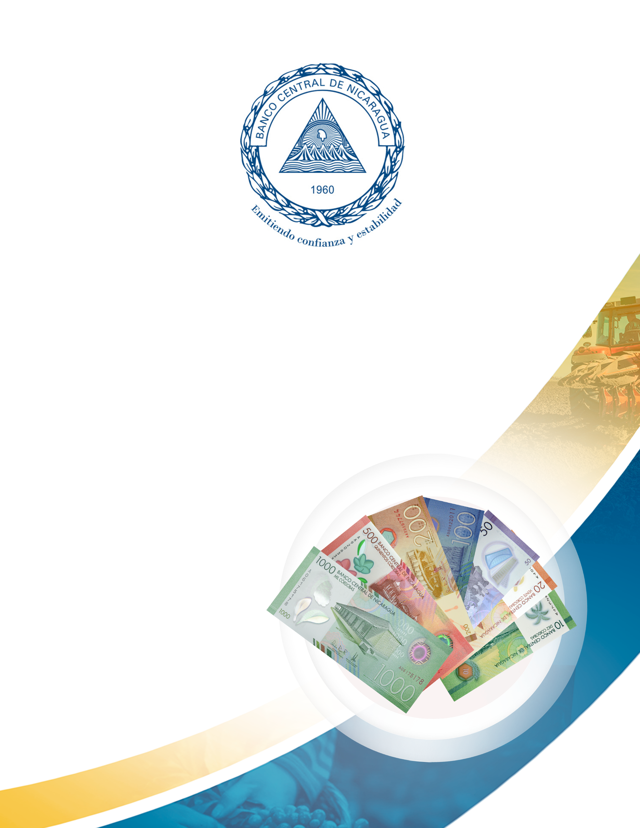

INFORME DE DEUDA EXTERNA

AL II TRIMESTRE DE 2024

**Octubre 2024**

**Informe de deuda externa[1]**

**II Trimestre de 2024**

# **Resumen ejecutivo[2]**

El saldo de la deuda externa total a junio de 2024 fue de 15,272.9 millones de dólares, de los cuales 56.6 por ciento (US$8,638.6 millones) corresponden al sector público y 43.4 por ciento (US$6,634.3 millones) al sector privado. Del total de la deuda externa, 45.0 por ciento es deuda con acreedores oficiales multilaterales, 32.5 por ciento con acreedores oficiales bilaterales, 20.4 por ciento con proveedores y otros (incluye créditos relacionados) y 2.2 por ciento con banca comercial.



La deuda externa total disminuyó en 47.5 millones de dólares (-0.3%) con respecto al saldo del trimestre anterior (US$15,320.3 millones) como resultado de la diminución de 77.4 millones en la deuda externa privada, el cual fue contrarrestado por el aumento de 29.9 millones de la deuda externa pública.

Los desembolsos del segundo trimestre de 2024 fueron de 836.3 millones de dólares, de los cuales 83.8 por ciento provino de acreedores privados y 16.2 por ciento de acreedores oficiales. Estos recursos tuvieron como principales destinos, las siguientes actividades económicas: intermediación financiera (25.7%), comercio (25.1%), industria manufacturera (24.5%), construcción (7.9%), administración pública (4.2%), minería (4.0%), electricidad, gas y agua (3.6%), servicios sociales, salud y educación (3.1%), sector agropecuario (1.4%), transporte y comunicaciones (0.5%)

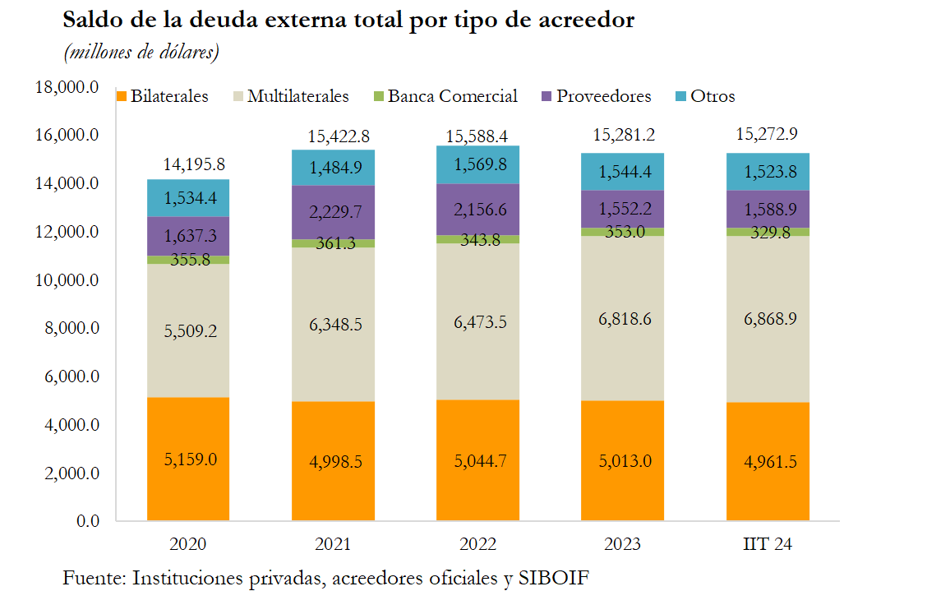

Los desembolsos fueron mayores en 30.7 millones (3.8%) con respecto a lo registrado en el segundo trimestre de 2023, debido principalmente al aumento de 10.0 por ciento en los recursos dirigidos al sector privado (+US$63.7 millones), que superó la disminución de 19.5 por ciento en los desembolsos dirigidos al sector público (-US$32.9 millones).

Los desembolsos al sector privado fueron de 700.5 millones de dólares, siendo el 99.9 por ciento procedentes de acreedores privados (US$699.9 millones) y el 0.1 por ciento restante de acreedores oficiales (US$0.6 millones). Por su parte, los desembolsos al sector público fueron de 135.7 millones de dólares, de los cuales 99.5 por ciento provino de acreedores multilaterales y 0.5 por ciento de fuentes bilaterales.

Por su parte, el servicio pagado de la deuda externa en el segundo trimestre de 2024 fue de 975.2 millones de dólares, de los cuales 882.6 millones fueron pagos de principal y 92.6 millones pagos de intereses y comisiones. Del total del servicio pagado, el 82.0 por ciento correspondió al sector privado y el resto 18.0 por ciento al sector público. Con relación al segundo trimestre de 2023, el servicio de la deuda externa presentó una disminución de 5.0 por ciento (-US$51.3 millones).

Con relación a las condiciones financieras de la deuda externa, en el segundo trimestre 2024, éstas resultaron similares a las registradas en el primer trimestre de 2024. Para la deuda externa privada de largo plazo, el período promedio contratado se ubicó en aproximadamente 14 años (6 años para la deuda del sector no financiero y 23 años para el sector financiero) y la tasa de interés promedio ponderada fue de 5.33 por ciento (8.19% para el sector no financiero y 2.49% para el sector financiero). Por su parte, la deuda externa pública registró un plazo promedio ponderado contratado de 22 años, incluyendo 10 años de gracia, con una tasa de interés promedio de 2.71 por ciento.

# **Deuda externa privada**

**Saldo de deuda externa privada**

A junio de 2024, la deuda externa privada se ubicó en 6,634.3 millones de dólares, reflejando una disminución de 77.4 millones de dólares (-1.2%) con respecto a marzo de 2024 (US$6,711.7 millones). Con relación a diciembre de 2023, la deuda externa privada disminuyó en 97.9 millones (-1.5%).

Del saldo de deuda externa privada, el sector financiero concentró el 51.7 por ciento, equivalente a 3,432.9 millones de dólares, lo cual significó un aumento de 2.1 millones (0.1%) respecto al saldo del primer trimestre 2024 (US$3,430.8 millones). Por otra parte, el saldo de deuda externa del sector no financiero fue de 3,201.4 millones de dólares, mostrando una disminución de 79.5 millones (-2.4%) respecto a marzo 2024 (US$3,280.9 millones).

La deuda externa privada de corto plazo (con vencimiento menor o igual a un año) totalizó 328.2 millones de dólares, lo que representó un aumento de 27.5 millones (+9.1%) con respecto al primer trimestre al 2024 (US$300.7 millones). Por su parte, la deuda externa privada de mediano y largo plazo (con vencimiento mayor a un año) se ubicó en 6,306.2 millones de dólares, lo cual se tradujo en una disminución de 104.9 millones (-1.6%), respecto a marzo 2024 (US$6,411.0 millones).



La deuda con acreedores oficiales (bilaterales y multilaterales) fue de 3,236.5 millones de dólares, siendo menor en 65.5 millones (-2.0%) respecto al primer trimestre 2024 (US$3,302.0 millones); mientras que la deuda con acreedores privados (banca comercial, proveedores y otros) que totalizó 3,397.8 millones de dólares, mostró una disminución de 11.9 millones (-0.3%) con relación al trimestre anterior (US$3,409.7 millones).

**Desembolsos de deuda externa privada**

En el segundo trimestre 2024, los desembolsos de deuda externa para el sector privado fueron de 700.5 millones de dólares, reflejando un aumento de 63.7 millones (+10.0%) respecto al segundo trimestre 2023 (US$636.9 millones).

Del total de desembolsos, 443.0 millones de dólares fueron de corto plazo, los cuales aumentaron en 170.3 millones respecto al mismo período de 2023; y 257.2 millones de dólares correspondieron a mediano y largo plazo, los que resultaron menores en 106.6 millones con relación al segundo trimestre 2023 (US$364.1 millones).

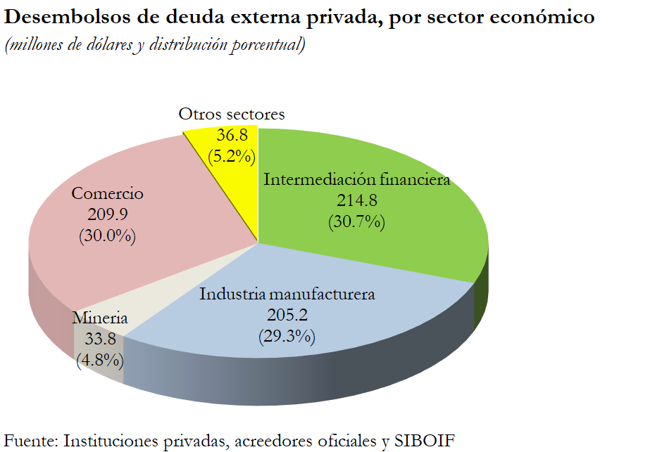

El 99.9 por ciento de los desembolsos provinieron de acreedores privados (US$699.9 millones). El resto de los desembolsos provino de acreedores oficiales (US$0.6 millones). Los principales destinos de los desembolsos recibidos por el sector privado fueron las actividades de intermediación financiera (30.7%), comercio (30.0%), industria manufacturera (29.3%), minería (4.8%) y el resto de sectores (5.2%).

**Servicio de deuda externa privada**

El servicio pagado de la deuda externa privada fue de 799.4 millones de dólares, 52.8 millones menos que en el segundo trimestre 2023, de los cuales 776.4 millones de dólares correspondieron a amortizaciones y 23.0 millones de dólares a intereses y comisiones. El 52.4 por ciento del servicio fue por deuda de corto plazo (US$418.7 millones) y el servicio de deuda de mediano y largo plazo sumó 380.7 millones de dólares.



**Condiciones financieras de la deuda externa privada de largo plazo**

El plazo promedio ponderado de la deuda privada de largo plazo se estima en 14 años (6 años para la deuda del sector no financiero y 23 años para la deuda del sector financiero). Los mayores plazos corresponden a deuda con acreedores oficiales (bilaterales y multilaterales).

El plazo promedio otorgado por los acreedores bilaterales al sector financiero es aproximadamente de 24 años y al sector no financiero de 7 años. El plazo otorgado por los acreedores multilaterales oscila entre 10 años para créditos dirigidos al sector no financiero y 16 años para créditos dirigidos al sector financiero. En el caso de los acreedores privados (bancos comerciales, proveedores y otros), los plazos se ubican entre 3 y 9 años para el sector no financiero y entre 5 y 6 años para el sector financiero.

La tasa de interés promedio ponderada de la deuda externa del sector privado es de 5.33 por ciento (8.19% para la deuda del sector no financiero y 2.49% para la deuda del sector financiero). Las mayores tasas de interés corresponden a deuda con acreedores privados (bancos comerciales, proveedores y otros) que promedian 8.14 por ciento, seguido de acreedores oficiales con una tasa promedio de 4.42 por ciento.

1. **Deuda externa pública**

**Saldo de deuda externa pública**

El saldo de la deuda externa pública fue de 8,638.6 millones de dólares a junio de 2024, registrando un incremento de 29.9 millones de dólares (+0.3%) con relación al primer trimestre 2024 (US$8,608.6 millones).

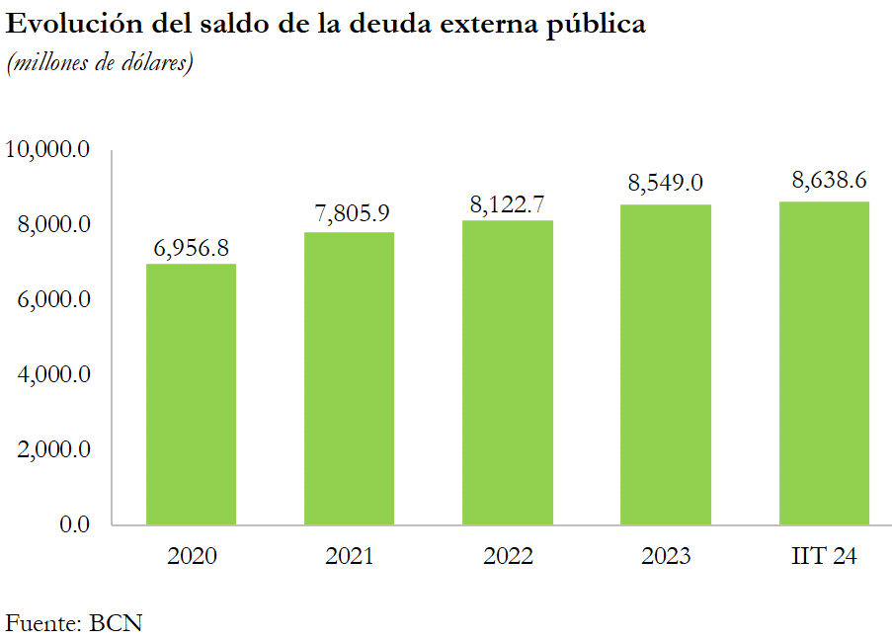

**Desembolsos de deuda externa pública**

Los desembolsos de préstamos dirigidos al sector público fueron de 135.7 millones de dólares, siendo menores en 32.9 millones a los recibidos en el segundo trimestre 2023 (US$168.7 millones). Del total de desembolsos, el 99.5 por ciento provino de fuentes multilaterales, del cual BCIE desembolsó 104.0 millones de dólares, Banco Mundial (US$ 21.2 millones), OFID (Fondos OPEP; US$ 6.2 millones, BID (US$3.5 millones) y FIDA (US$0.2 millones). Por su parte, las fuentes bilaterales desembolsaron 0.7 millones de dólares.

Los desembolsos fueron destinados a la ejecución de proyectos del programa de inversión pública, principalmente a las actividades de construcción de infraestructura pública (48.4%), administración pública (25.8%), servicios sociales, salud y educación (18.9%), y electricidad, gas y agua (6.8%).

**Servicio de deuda externa pública**

En el segundo trimestre de 2024, el total del servicio efectivamente pagado fue de 175.8 millones de dólares, monto mayor en 1.4 millones al monto pagado en el segundo trimestre 2023 (US$174.3 millones).

Del total del servicio de la deuda externa pública, 106.2 millones de dólares correspondieron a pagos de principal y 69.6 millones de dólares a pagos de intereses y comisiones. El 99.7 por ciento de los pagos fueron para acreedores oficiales y el 0.3 por ciento restantes para acreedores privados. Del total del servicio, el 91.5 por ciento fue pagado por el Gobierno General (US$160.8 millones), 7.4 por ciento por el Banco Central (US$12.9 millones) y el 1.2 por ciento por el resto del sector público no financiero (US$2.1 millones).



**Condiciones financieras de la deuda externa pública**

El plazo promedio ponderado de la deuda externa pública es de 22 años, incluidos 10 años de gracia. En el caso del Gobierno General, el plazo promedio es de 25 años con 12 años de gracia y del BCN, 10 años de plazo con 3 de gracia.

El plazo promedio otorgado por los acreedores multilaterales es de 23 años con 12 años de gracia; y el plazo promedio otorgado por los acreedores bilaterales es de 16 años con 5 de gracia[3].

La tasa de interés promedio ponderada que devenga la deuda externa del sector público es de 2.71 por ciento (3.05% para la deuda del Gobierno, 1.13% para la deuda de empresas públicas y 1.49% para la deuda del BCN).

1. **Deuda externa por sector institucional**

**Gobierno General**

A junio de 2024, la deuda externa del Gobierno General resultó de 6,807.0 millones de dólares, la cual incrementó en 32.0 millones (+0.5%) respecto a marzo 2024 (US$ 6,775.0 millones). De esta deuda, 6,777.6 millones de dólares (99.6%) correspondieron a préstamos y 29.3 millones a créditos y anticipos comerciales (0.4%).

Los desembolsos del Gobierno General fueron de 135.7 millones de dólares, siendo menores en 32.9 millones (-19.5%) con respecto a igual período de 2023 (US$168.7 millones).

El servicio pagado de la deuda externa del Gobierno General fue de 160.8 millones de dólares, 27.2 millones más que en el segundo trimestre 2023 (US$133.6 millones). Del total del servicio pagado, 96.9 millones de dólares correspondieron a amortizaciones y 63.9 millones de dólares a intereses y comisiones.

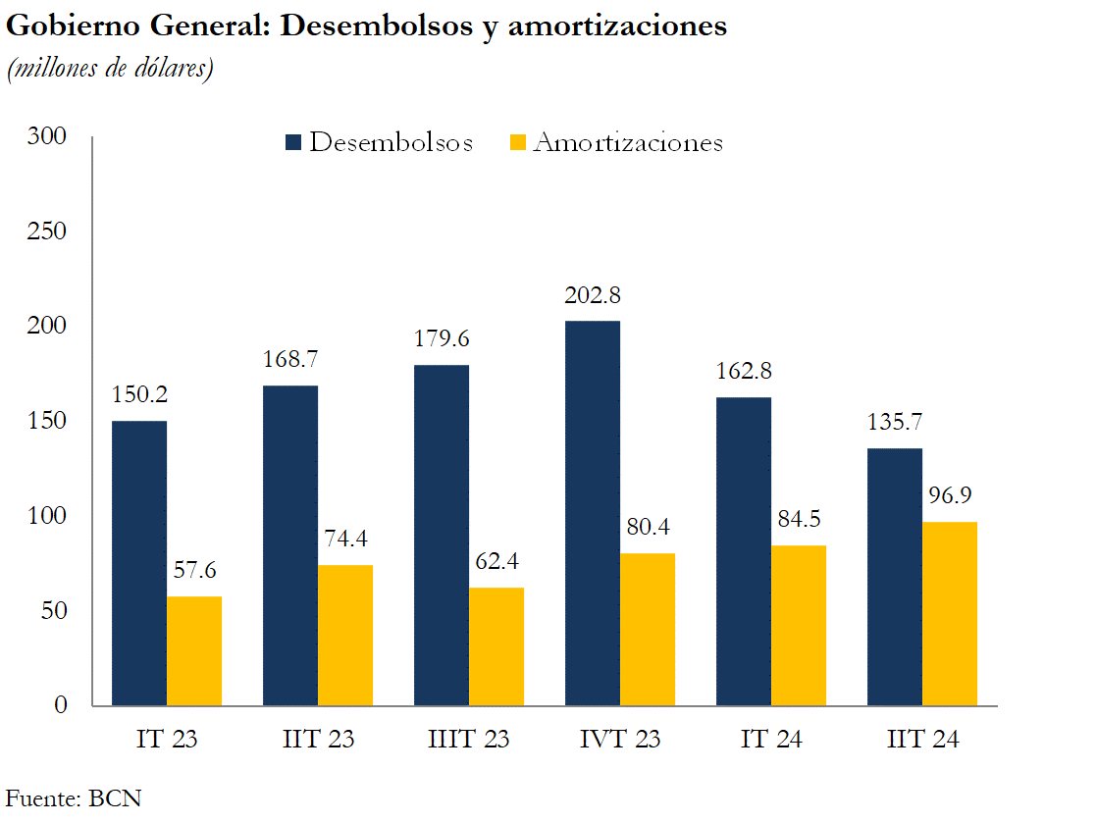

**Banco Central**

A junio de 2024, la deuda externa del Banco Central de Nicaragua (BCN) fue de 1,799.5 millones de dólares, mostrando una disminución de 0.1 millones de dólares con respecto al primer trimestre de 2024 (US$ 1,799.6 millones). En lo que respecta a la distribución de la deuda por plazo: 10.6 millones de dólares corresponden a corto plazo y 1,788.9 millones a mediano y largo plazo.

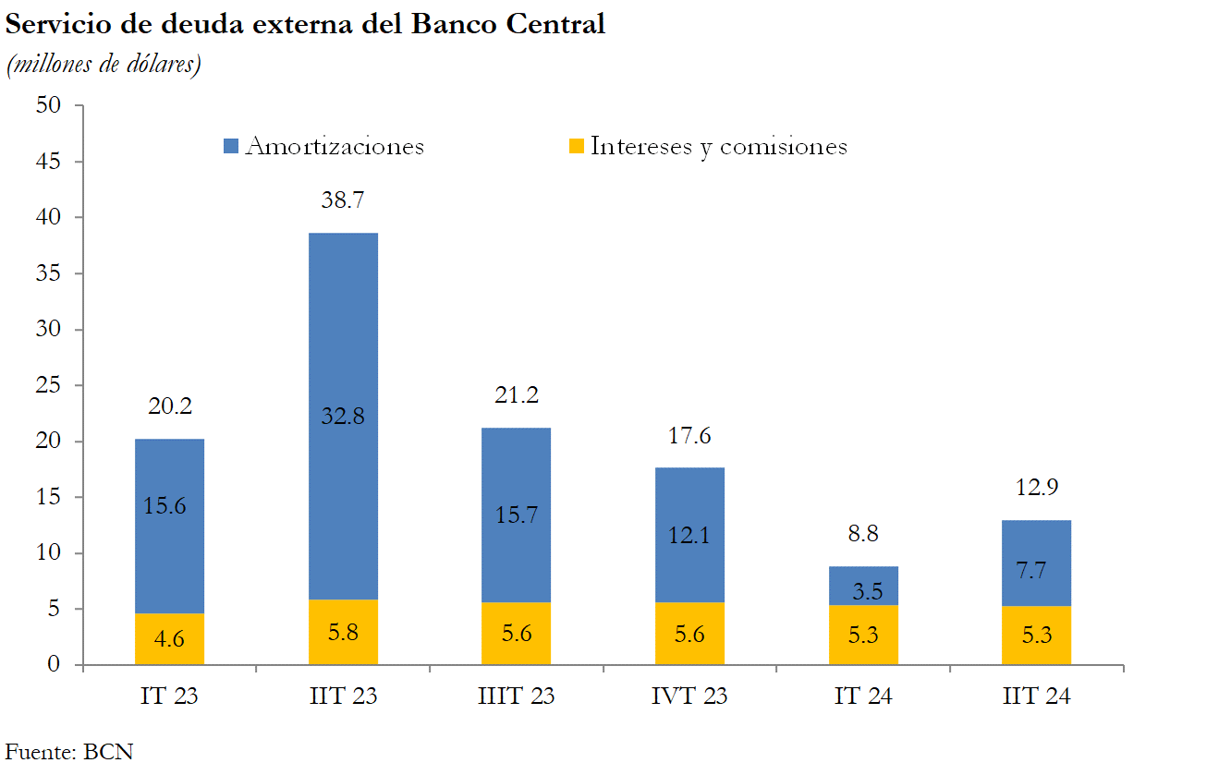

Del total de la deuda, 1,296.9 millones de dólares (72.1%) son préstamos, 494.9 millones de dólares son Asignaciones de Derechos Especiales de Giro (27.5%) y 7.7 millones de dólares son títulos de deuda (0.4%). El servicio pagado de la deuda externa del BCN fue de 12.9 millones de dólares (US$38.7 millones de dólares en el segundo trimestre 2023).

**Sociedades captadoras de depósitos, excepto el banco central**

A junio de 2024, la deuda externa de las Sociedades captadoras de depósitos fue de 476.0 millones de dólares, mostrando una disminución de 5.1 millones (-1.1%) respecto al primer trimestre 2024 (US$481.1 millones). En cuanto a la distribución por plazo, 200.5 millones de dólares corresponden a deuda de corto plazo y 275.5 millones a deuda de mediano y largo plazo. Por tipo de instrumento, 447.1 millones de dólares correspondieron a préstamos y 28.9 millones a monedas y depósitos.

Los desembolsos de deuda externa para este sector fueron de 207.6 millones de dólares, reflejando un aumento de 84.7 millones (68.9%) con respecto al segundo trimestre 2023 (US$122.9 millones de dólares). Los desembolsos de deuda de corto plazo aumentaron en 99.0 millones de dólares y los desembolsos de largo plazo disminuyeron en 14.3 millones con relación al mismo período de 2023.

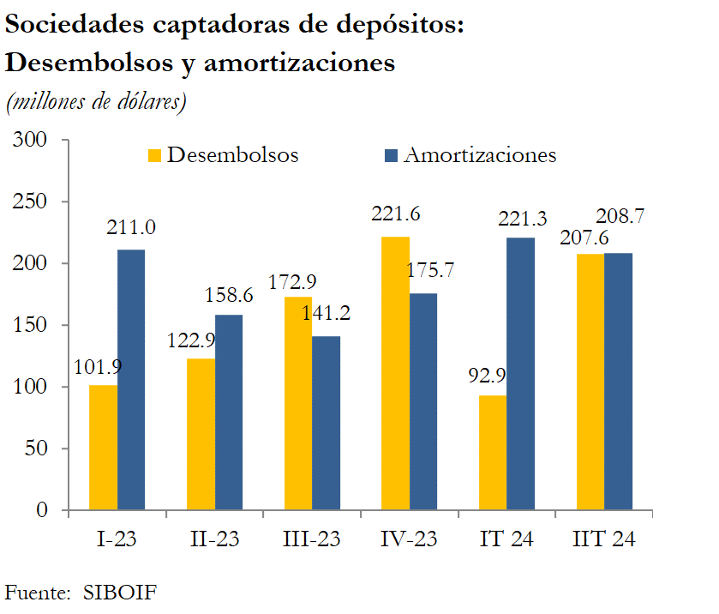

El servicio pagado de la deuda externa de las Sociedades captadoras de depósitos fue de 220.1 millones de dólares, de los cuales 208.7 millones correspondieron al pago de amortizaciones y 11.4 millones a intereses y comisiones. El 53.8 por ciento del total del servicio fue por deuda de corto plazo (US$118.4 millones) y el 46.2 por ciento de mediano y largo plazo (US$101.6 millones).

**Otros Sectores**

La deuda externa del Resto de Sectores ascendió a 6,190.4 millones de dólares, mostrando una disminución de 74.3 millones de dólares respecto al primer trimestre de 2024 (US$6,264.6 millones). De esta deuda, 127.6 millones de dólares correspondieron a corto plazo y 6,062.8 millones de dólares a mediano y largo plazo.

Los desembolsos de deuda externa de Otros Sectores fueron de 492.9 millones de dólares, representando una disminución de 21.0 millones (-4.1%) con respecto al segundo trimestre 2023 (US$514.0 millones).

El servicio pagado de la deuda externa de Otros sectores fue de 581.4 millones de dólares, 102.7 millones menos que en el segundo trimestre 2023 (US$684.1 millones). Del total pagado, 569.4 millones de dólares correspondieron a amortizaciones y 12.1 millones a intereses y comisiones.



**V. Anexo metodológico**

**Guía metodológica**

Las estadísticas incluidas en esta publicación han sido elaboradas siguiendo las recomendaciones establecidas en el documento “Estadísticas de la Deuda Externa – Guía para Compiladores y Usuarios” (la Guía), preparado por ocho organismos internacionales en 2013, el cual sirve de base para la compilación y divulgación de estadísticas de la deuda externa a nivel internacional. Bajo esta Guía, la deuda externa bruta se define como “el monto pendiente de reembolso en un determinado momento de los pasivos corrientes reales y no contingentes asumidos por residentes de una economía frente a no residentes con el compromiso de realizar en el futuro pagos de principal, intereses o ambos”.

**Consideraciones**

Las estadísticas de deuda externa presentadas en este informe consideran los siguientes aspectos:

1. Los datos de la presente publicación no incluyen estimaciones de la deuda externa privada que no ha sido reportada al BCN (en particular, las relacionadas con créditos comerciales de muy corto plazo de proveedores).
2. Todos los instrumentos de deuda están a valor nominal.
3. En el saldo de la deuda externa bruta se incluyen los intereses devengados, aún no pagaderos (no vencidos).
4. La clasificación de la deuda externa por sector económico se realiza tomando como parámetro, la Clasificación Industrial Internacional Uniforme (CIIU rev.3), de las Naciones Unidas.
5. El saldo de la deuda externa pública incluye las Asignaciones de Derechos Especiales de Giro (DEG) del FMI, a partir del 2005.
6. Los datos de la deuda externa pública no incluyen los depósitos de organismos internacionales en el BCN.
7. Las series de datos son comparables de un período a otro en cuanto a cobertura. Para ello, las estadísticas históricas son actualizadas a medida que más instituciones del sector privado reportan su deuda externa al Banco Central de Nicaragua.
8. La deuda externa privada relacionada en la empresa residente y su casa matriz procede de la información recopilada a través de la Encuesta de Inversión Extranjera.

**VI. Anexo estadístico**









1. El saldo de la deuda externa incluye sector privado y sector público.
2. El saldo de la deuda externa privada fue actualizado con información procedente de la Encuesta de Inversión Extranjera directa a partir del año 2012, reflejada en este informe como deuda relacionada entre la empresa residente y casa matriz (empresa no residente), y consolidada como deuda con proveedores.
3. Se consideran las condiciones originales de la deuda pendiente de negociar bajo la iniciativa PPME. Una vez que concluya el proceso de renegociación, estas condiciones podrían mejorar.